|  |  |  |  |
| --- | --- | --- | --- |
| Laboratorium przedmiotu Metody Numeryczne | | | |
| Sprawozdanie nr 1: Interpolacja | | | |
| Data:  06.06.2019 | Ćwiczenie wykonał:  Krzysztof Dąbrowski i Damian Kacperski | | Ćwiczenie prowadził: |
| Grupa dziekańska:3 | | Ocena: | |

Tematem dzisiejszych laboratoriów była interpolacja funkcji. Polega ona na przybliżeniu funkcji poprzez wyznaczenie wielomianu przechodzącego przez węzły interpolacji. W tym celu będziemy stosowali metody interpolacji wielomianem Lagrange’a oraz interpolacji wielomianem Newtona.

Zadanie nr 1

.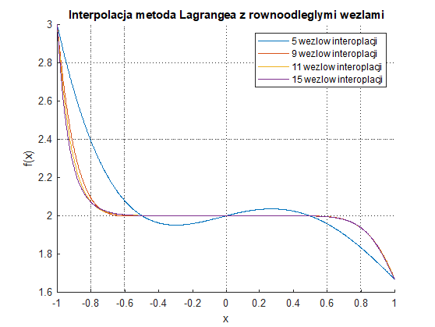

Rysunek 1. Wynik interpolacji funkcji f(x) za pomocą wielomianów interpolacyjnych Lagrange’a  
o stopniach: 5, 9, 11, 15 (węzły równooddalone)

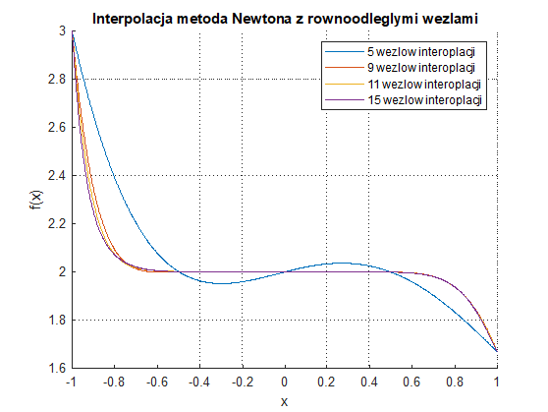Rysunek 2. Wynik interpolacji funkcji f(x) za pomocą wielomianów interpolacyjnych Newtona  
o stopniach: 5, 9, 11,15 (węzły równooddalone)

1

Tabela 1. Podsumowanie wartości maksymalnych błędów bezwzględnych odwzorowania funkcji f(x) funkcją interpolowaną (na podstawie wartości w 1000 równooddalonych punktach)

Błędy maksymalne:

|  |  |  |  |  |
| --- | --- | --- | --- | --- |
| Metoda\Stopień | N=5 | N=9 | N=11 | N=15 |
| W. Lagrange’a | 0.4098 | 0.1436 | 0.0905 | 0.0390 |
| W. Newtona | 0.4098 | 0.1436 | 0.0905 | 0.0390 |

Tabela 2. Podsumowanie wartości średnich błędów bezwzględnych odwzorowania funkcji f(x) funkcją interpolowaną (na podstawie wartości w 1000 równooddalonych punktach)

Błędy średnie:

|  |  |  |  |  |
| --- | --- | --- | --- | --- |
| Metoda\Stopień | N=5 | N=9 | N=11 | N=15 |
| W. Lagrange’a | 0.0837 | 0.0102 | 0.0048 | 0.0016 |
| W. Newtona | 0.0837 | 0.0102 | 0.0048 | 0.0016 |

Wnioski

Na wykresach wyraźnie widać, że większa liczba węzłów interpolacji wpływa na mniejsze błędy. Błąd dla 5 węzłów jest znacząco większy, ponieważ przebieg interpolowanej funkcji znacząco się zmienia jej krańcach, a przedziały te objęte są tylko dwoma punktami. Metoda wyznaczania interpolacji nie wpłynęła na wartości błędów.

Zadanie nr 2

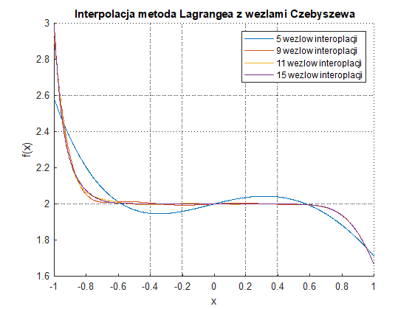

Rysunek 3. Wynik interpolacji funkcji f(x) za pomocą wielomianów interpolacyjnych Lagrange’a  
o stopniach: 5, 9, 11 (węzły Czebyszewa).

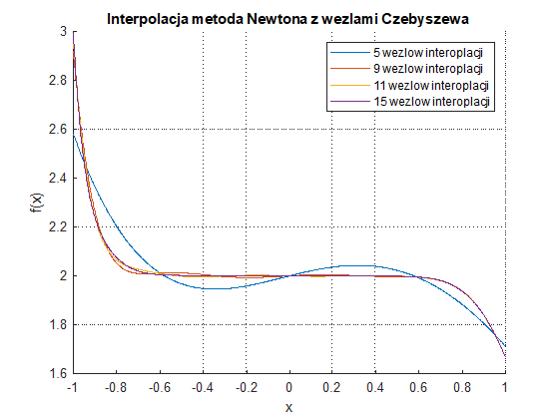

Rysunek 4. Wynik interpolacji funkcji f(x) za pomocą wielomianów interpolacyjnych Newtona  
o stopniach: 5, 9, 11 (węzły Czebyszewa).

2

Tabela 2. Podsumowanie wartości maksymalnych błędów bezwzględnych odwzorowania funkcji f(x) funkcją interpolowaną (na podstawie wartości w 1000 równooddalonych punktach)

Błędy maksymalne:

|  |  |  |  |  |
| --- | --- | --- | --- | --- |
| Metoda\Stopień | N=5 | N=9 | N=11 | N=15 |
| W. Lagrange’a | 0.4193 | 0.0831 | 0.0376 | 0.0077 |
| W. Newtona | 0.4193 | 0.0831 | 0.0376 | 0.0077 |

Tabela 4. Podsumowanie wartości średnich błędów bezwzględnych odwzorowania funkcji f(x) funkcją interpolowaną (na podstawie wartości w 1000 równooddalonych punktach)

Błędy średnie:

|  |  |  |  |  |
| --- | --- | --- | --- | --- |
| Metoda\Stopień | N=5 | N=9 | N=11 | N=15 |
| W. Lagrange’a | 0.0451 | 0.0062 | 0.0028 | 6.6268e-04 |
| W. Newtona | 0.0451 | 0.0062 | 0.0028 | 6.6268e-04 |

**Wnioski**

Użycie węzłów Czebyszewa do interpolacji funkcji znacząco wpływa na wartości błędów. W porównaniu do interpolacji z równooddalonymi węzłami błędy średnie znacząco się zmniejszyły. Zmiana używanych węzłów zmniejszyła również część błędów maksymalnych., poza interpolacją dla 5 węzłów. Mała liczba punktów nie pozwala na dokładne opisanie funkcji, której przebieg gwałtownie zmienia się na krańcach